 |  |  | э
 |  |  | в
 |  | С | а | Г
 |  | т | к | р |  |  | б
 |  | а | у | а |  |  | л
г | х | л | а | н |  | н | о | Л
о | л | и | ц | и |  | о | к | а
Л | е | н | и | н | г | р | а | д
о | б |  | я |  | е | м | д | о
д |  |  |  |  | р | а | а | ж
 |  |  |  |  | о |  |  | с
 |  |  |  |  | й |  |  | к
 |  |  |  |  |  |  |  | о
 |  |  |  |  |  |  |  | е
Ленинград! Мы помним о тебе!

 |  |  | 4
 |  | 3 |  | 5
 |  |  |  |  |  |  | 8
1 | 2 |  |  |  |  | 7 |  | 9
Л | е | н | и | н | г  6 | р | а | д
Ленинград! Мы помним о тебе!

По вертикали:
1. Продолжительная острая нехватка продуктов питания, приводящая к смерти пострадавшее население.
2.Этот продукт стал символом выживания, представлявший собой крайне скудный паёк из низкокачественной ржаной и обойной муки с несъедобными добавками (жмых, хвоя, кора, опилки) в самые трудные месяцы, с минимальной нормой в 125 граммов, что позволяло ленинградцам продержаться в условиях голода, несмотря на горький вкус и низкую калорийность.
3.Назовите фамилию Верховного Главнокомандующего Вооружёнными Силами СССР, который был назначен 8 августа 1941 года, в самый разгар Великой Отечественной войны, сосредоточив в своих руках всю полноту военной власти.

4. Дайте определение процессу в Ленинграде, который начался 29 июня 1941 года, в первые дни Великой Отечественной войны, и проводился в несколько этапов, включая вывоз детей и взрослых с семьями предприятий с помощью железной дороги и знаменитой «Дороги жизни» в самые тяжелые блокадные месяцы 1941-1942 годов, спасая сотни тысяч человек
5. Назовите фамилию одного из соавторов знаменитой «Блокадной книги» (1977-1982), документальной хроники блокады Ленинграда, написанной им вместе с белорусским писателем Алесем Адамовичем. Эта книга основана на подлинных свидетельствах и воспоминаниях ленинградцев, переживших блокаду, и рассказывает правду о мужестве и трагедии тех дней.
6. Какого звания был удостоен город Ленинград в 1945 году за мужество и героизм защитников в годы Великой Отечественной войны, особенно во время 900-дневной блокады, когда погибло около миллиона жителей, но город выстоял благодаря стойкости защитников и «Дороге жизни»
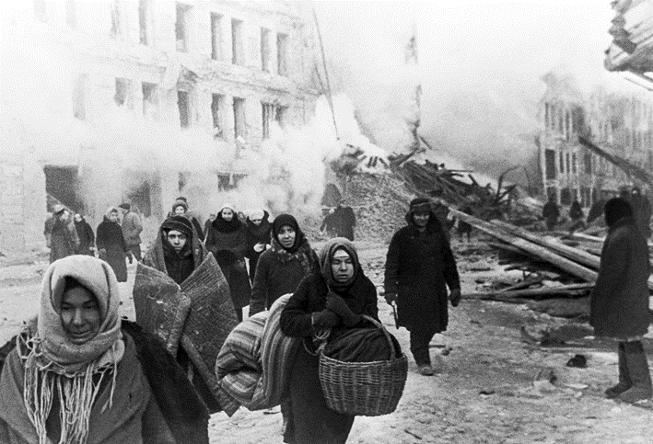
7. Дайте определение количества выдачи хлеба в блокадном Ленинграде в самый тяжёлый период (с 20 ноября по 25 декабря 1941 года) составляла 125 грамм для служащих, иждивенцев и детей, и 250 грамм для рабочих. Изначально выдача хлеба была выше (например, 600 граммов для рабочих), но из-за голода и нехватки ресурсов они неоднократно снижались.
8. Каким понятием описать 872-дневную осаду города немецко-фашистскими войсками с 8 сентября 1941 г. по 27 января 1944 г., в ходе которой город страдал от голода, артобстрелов и бомбардировок, но не сдался, проявив массовый героизм; она была прорвана в январе 1943 года и полностью снята в январе 1944 года, ценой огромных потерь, в основном от голода, оцениваемых в сотни тысяч и до полутора миллионов человек.
9. Во время блокады это озеро стало жизненно важной артерией Ленинграда, обеспечивая связь с Большой землей через "Дорогу жизни", которая действовала как водным путем, так и по льду зимой, доставляя продовольствие и эвакуируя людей, несмотря на бомбежки и обстрелы, спасая сотни тысяч жизней и позволяя городу держаться. Это была не только автомобильная дорога, но и трубопроводы, а также попытки построить железную дорогу по льду, что стало символом стойкости и героизма. Как оно называется?

